Федеральное государственное бюджетное образовательное учреждение высшего образования

«Сибирский государственный университет телекоммуникаций и информатики»

(СибГУТИ)

Кафедра прикладной математики и кибернетики

Лабораторная работа № 14

по дисциплине «Современные технологии программирования»

Выполнил:

студент группы ИП-712

Алексеев Степан Владимирович

ФИО студента

Работу проверил:

ассистент кафедры Агалаков А.А.

ФИО преподавателя

Новосибирск 2020 г.

Оглавление

ЗАДАНИЕ 2

ТЕСТОВЫЕ НАБОРЫ ДАННЫХ 3

ДЕМОНСТРАЦИЯ РАБОТЫ ПРОГРАММЫ 4

ВЫВОД 6

ПРИЛОЖЕНИЕ 7

Листинг 1. Form1.cs 7

Листинг 2. Form2.cs 11

Листинг 3. Form1Tsets.cs 12

# ЗАДАНИЕ

Реализовать приложение «Телефонная книга» работающее в ОС Windows.

Приложение должно обеспечивать пользователю:

• ввод, редактирование и сохранение имён абонентов городской телефонной сети и номеров их телефонов

• записи должны храниться и отображаться в отсортированном по именам порядке;

• поиск по имени;

• удаление записи;

• очистку книги.

# ТЕСТОВЫЕ НАБОРЫ ДАННЫХ

Form1 f1 = new Form1(path);

f1.ReadFromAFileAndWriteTo_dict(path);

Assert.IsTrue(f1.dict.ContainsKey("Bob"));

# ДЕМОНСТРАЦИЯ РАБОТЫ ПРОГРАММЫ

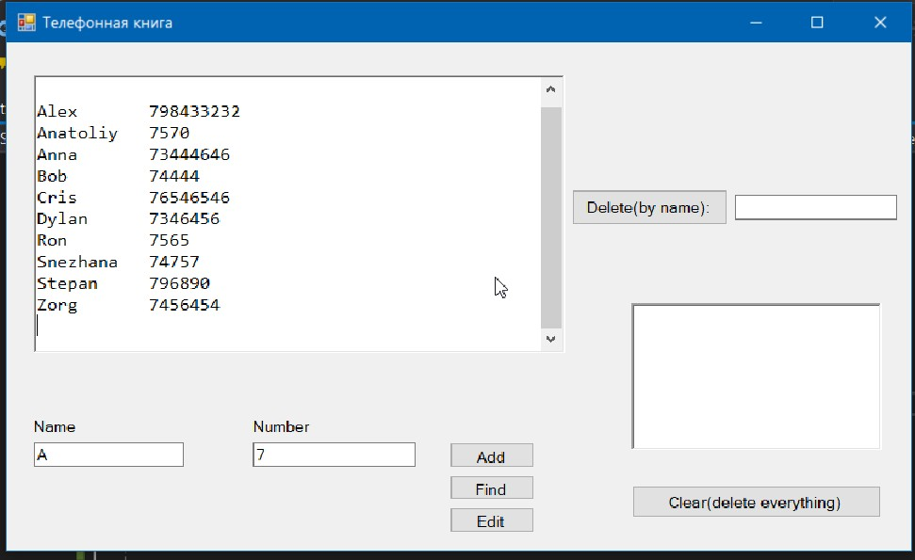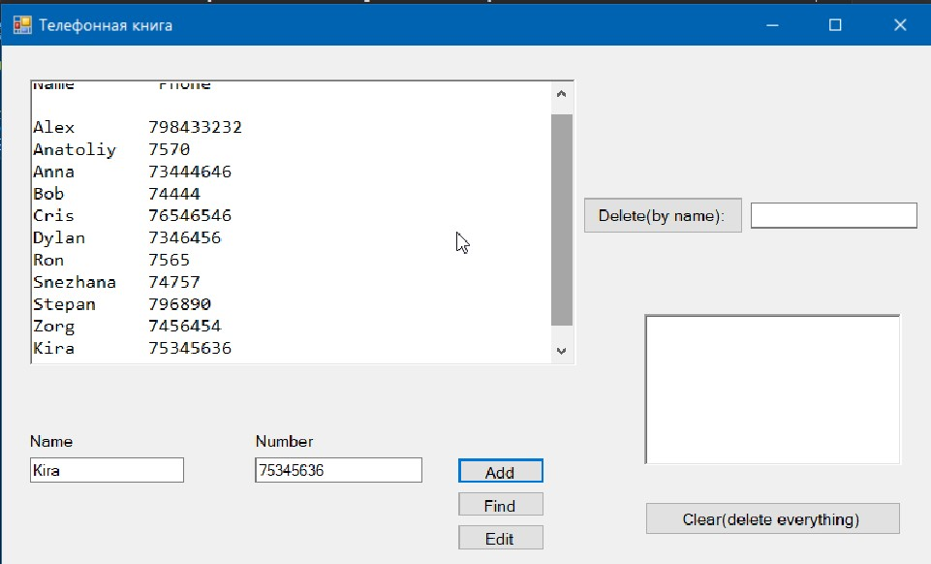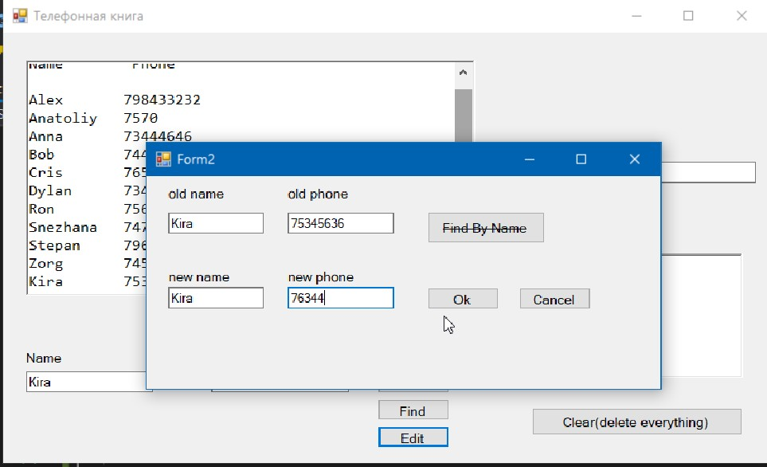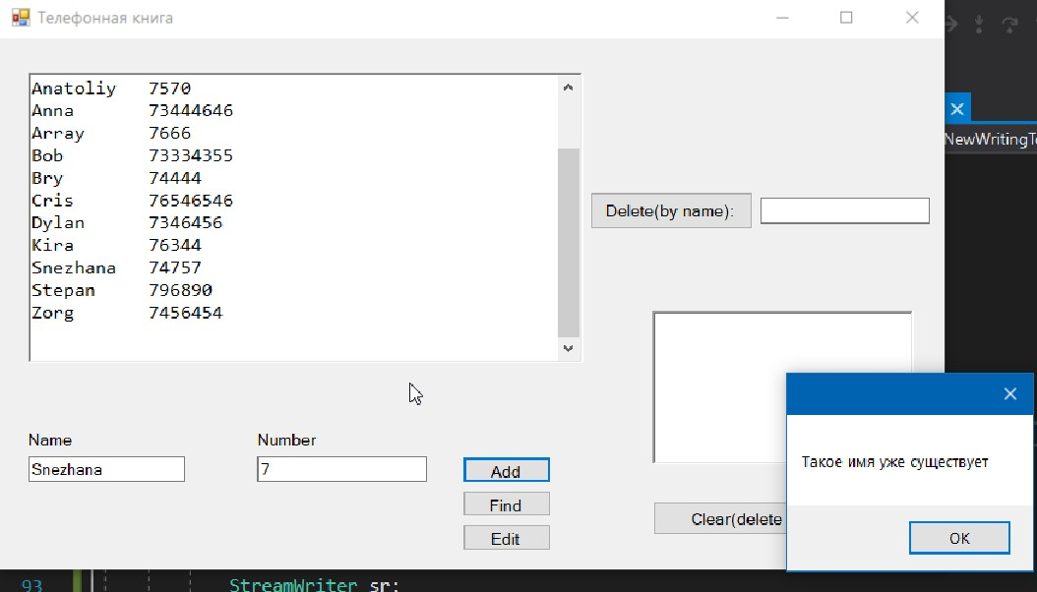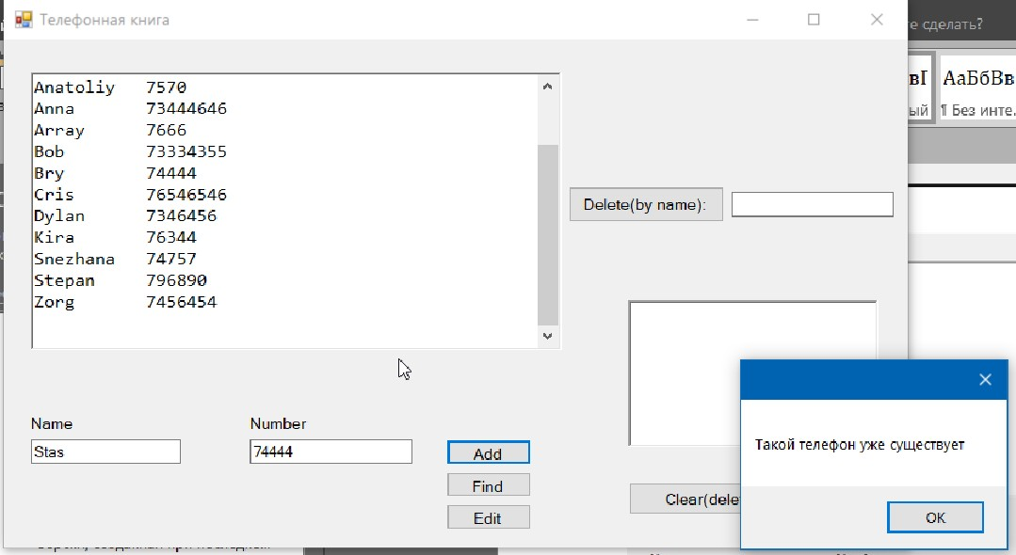

# ВЫВОД

Научился создавать оконные приложения , вызывать новые окна из текущего, связывать объекты разных классов в оконном приложении. Реализовал телефонную книгу полностью обеспечивающую работу требуемого функционала. Протестировал все функции. Пришёл к выводу о необходимости создания более специализированных методов, т.к. если прописать в одном методе слишком много функционала и он начнёт зависеть от других методов, то в случае провала теста придётся проверять все те методы, от которых зависит текущий.

# ПРИЛОЖЕНИЕ

## Листинг 1. Form1.cs

using System;

using System.Collections.Generic;

using System.ComponentModel;

using System.Data;

using System.Drawing;

using System.IO;

using System.Linq;

using System.Text;

using System.Threading.Tasks;

using System.Windows.Forms;

namespace STP_14_PhoneBook

{

public partial class Form1 : Form

{

public Dictionary<string, long> dict;

public string[] stringsToSplit = { "n/", "t/", " ", " " };// Добавить проверку на уникальность номера

public string path = "";

public Form1(string path)

{

this.path = path;

InitializeComponent();

ReadFromAFileAndWriteTo_dict(path);//прочитал в dict

Sort_dictAndWriteToFileFrom_dict(path);//сортировку запускаю только при запуске

printFRom_dictToRichTextBox();//распечатал в ртб. Остальное по кнопкам

textBox1.Text = "A";

textBox2.Text = "7";

}

public async void ReadFromAFileAndWriteTo_dict(string path) //инициализирует начальное состояние

{

using (StreamReader sr = new StreamReader(path, System.Text.Encoding.Default))

try

{

dict = new Dictionary<string, long>();

string line;

while ((line = sr.ReadLine()) != null) //read from a stream(а file)

{

if (line != "\n" && line != "\t" && line != "\0" && line != "")

{

string a = line.Split(stringsToSplit, 2, StringSplitOptions.RemoveEmptyEntries)[0];

string b = line.Split(stringsToSplit, 2, StringSplitOptions.RemoveEmptyEntries)[1];

long numB = long.Parse(b);

dict.Add(a, numB); //write to dict

}

}

sr.Close();

}

catch (Exception e)

{

}

}

public async void Sort_dictAndWriteToFileFrom_dict( string path)

{

var myList = from entry in dict orderby entry.Key ascending select entry;

using (StreamWriter sr = new StreamWriter(path))

{

foreach (var item in myList)

{

sr.WriteLine(item.Key + " " + item.Value + "\n");

}

sr.Close();

//dict = (Dictionary)myList;

}

}

public void printFRom_dictToRichTextBox()

{

richTextBox1.AppendText(String.Format("{0, -10} {1, -10}\n\n", "Name ", " Phone "));

foreach (var item in dict)

{

//richTextBox1.AppendText(String.Format("Name: " + item.Key + " phone: " + item.Value + "\n"));

richTextBox1.AppendText(String.Format("{0, -10} {1, -10}\n", item.Key, item.Value));

}

}

public void forButton6AddANewWritingTo_dictAndToRichtexboxAndToFile()

{

string a = textBox1.Text;

string b = textBox2.Text;

long longB = long.Parse(b);

if (dict.ContainsKey(a))

{

MessageBox.Show("Такое имя уже существует");

return;

}

else if (dict.ContainsValue(longB))

{

MessageBox.Show("Такой телефон уже существует");

return;

}

StreamWriter sr;

using (sr = new StreamWriter(path, true)) ;//true - to approve appending

try

{

dict.Add(a, longB);

richTextBox1.AppendText(String.Format("{0, -10} {1, -10}\n", a, b));

sr = new StreamWriter(path, true);

sr.WriteLine("\n" + a + " " + b);

MessageBox.Show("no exceptions during saving");

}

catch (Exception ee)

{

richTextBox2.AppendText(ee.ToString());

MessageBox.Show("Problem saving occured: \n" + ee.ToString());

}

sr.Close();

clearRTB();

Sort_dictAndWriteToFileFrom_dict(path);

printFRom_dictToRichTextBox();

}

private void button6AddANewWritingTo_dictAndToRichtexboxAndToFile(object sender, EventArgs e)

{

forButton6AddANewWritingTo_dictAndToRichtexboxAndToFile();

}

public void clearRTB()

{

richTextBox1.Clear();

}

public void forButton1ClearFileAnd_dictAndRtb()

{

dict = null;

richTextBox1.Clear();

StreamWriter sr;// = new StreamWriter(path); ;

try

{

sr = new StreamWriter(path);

sr.WriteLine("");

MessageBox.Show("no exceptions during saving");

sr.Close();

}

catch (Exception ee)

{

richTextBox2.AppendText(ee.ToString());

MessageBox.Show("Problem saving occured: \n" + ee.ToString());

}

}

private void button1ClearFileAnd_dictAndRtb(object sender, EventArgs e)

{

forButton1ClearFileAnd_dictAndRtb();

}

public void startingTestingInitializationOfdict()

{

dict = new Dictionary<string, long>();

dict.Add("Stepan", 79133895118);

dict.Add("Alena", 79234512938);

}

public void forButton3Delete()

{

string nameToDelete = textBox3.Text;

dict.Remove(nameToDelete);

richTextBox1.Clear();

Sort_dictAndWriteToFileFrom_dict(path);

printFRom_dictToRichTextBox();

}

private void button3Delete(object sender, EventArgs e)

{

forButton3Delete();

}

public void forButton7Find()

{

long phone;

string nameToFind = textBox1.Text;

dict.TryGetValue(nameToFind, out phone);

textBox2.Text = phone.ToString();

}

private void button7Find(object sender, EventArgs e)

{

forButton7Find();

}

public void forButton4Edit()

{

string nameToEdit = textBox1.Text;

string phoneToedit = textBox2.Text;

long phoneLong = long.Parse(phoneToedit);

Form2 f2 = new Form2(ref dict, textBox1.Text, textBox2.Text, this, path);

f2.Show();

}

private void button4Edit(object sender, EventArgs e)

{

forButton4Edit();

}

}

}

## Листинг 2. Form2.cs

using System;

using System.Collections.Generic;

using System.ComponentModel;

using System.Data;

using System.Data.OleDb;

using System.Drawing;

using System.Linq;

using System.Text;

using System.Threading.Tasks;

using System.Windows.Forms;

namespace STP_14_PhoneBook

{

public partial class Form2 : Form

{

Dictionary<string, long> dict;

string name;

string phone;

Form1 f1;

string path;

public Form2(ref Dictionary<string, long> dict, string name, string phone, Form1 f1, string path)

{

this.dict = dict;

this.name = name;

this.phone = phone;

this.f1 = f1;

this.path = path;

InitializeComponent();

textBox1.Text = name;

textBox2.Text = phone;

textBox3.Text = name;

textBox4.Text = phone;

}

private void button4_Ok(object sender, EventArgs e)

{

long newPhone = long.Parse(textBox4.Text);

string newName = textBox3.Text;

if (dict.ContainsKey(newName) )

{

MessageBox.Show("Такое имя уже существует");

return;

}

else if (dict.ContainsValue(newPhone))

{

MessageBox.Show("Такой телефон уже существует");

return;

}

dict.Remove(name);

dict.Add(newName, newPhone);//пока только записал в dict

f1.Sort_dictAndWriteToFileFrom_dict(path);

f1.clearRTB();

f1.printFRom_dictToRichTextBox();

this.Close();

}

private void button2_Find(object sender, EventArgs e)

{

}

private void ButtonCancel(object sender, EventArgs e)

{

this.Close();

}

}

}

## Листинг 3. Form1Tsets.cs

using Microsoft.VisualStudio.TestTools.UnitTesting;

using STP_14_PhoneBook;

using System;

using System.Collections.Generic;

using System.IO;

using System.Linq;

using System.Runtime.CompilerServices;

using System.Text;

using System.Threading.Tasks;

namespace STP_14_PhoneBook.Tests

{

[TestClass()]

public class Form1Tests

{

public Dictionary<string, long> dict;

public string[] stringsToSplit = { "n/", "t/", " ", " " };

string path = "C:/Users/stepa/repos2/STP_14_PhoneBook/STP_14_PhoneBook/bookTest.txt";

public string path6 = "C:/Users/stepa/repos2/STP_14_PhoneBook/STP_14_PhoneBook/bookButton6.txt";

public string path7 = "C:/Users/stepa/repos2/STP_14_PhoneBook/STP_14_PhoneBook/book7.txt";

public string path7_ = "C:/Users/stepa/repos2/STP_14_PhoneBook/STP_14_PhoneBook/book7_.txt";

[TestMethod()]

public void ReadFromAFileAndWriteTo_dictTest()

{

Form1 f1 = new Form1(path);

f1.ReadFromAFileAndWriteTo_dict(path);

Assert.IsTrue(f1.dict.ContainsKey("Bob"));

}

[TestMethod()]

public void Sort_dictAndWriteToFileFrom_dictTest()

{

string pathIn = "C:/Users/stepa/repos2/STP_14_PhoneBook/STP_14_PhoneBook/bookTestToSortIn.txt";

string pathOut = "C:/Users/stepa/repos2/STP_14_PhoneBook/STP_14_PhoneBook/bookTestToSortOut.txt";

Form1 f1 = new Form1(path);

f1.ReadFromAFileAndWriteTo_dict(pathIn);

f1.Sort_dictAndWriteToFileFrom_dict(pathOut);

string line = "";

using (StreamReader sr = new StreamReader(pathOut, System.Text.Encoding.Default))

try

{//читаю первую строку и удостоверяюсь, что наименьшее имя оказалось первым

line = sr.ReadLine().Split(stringsToSplit, 2, StringSplitOptions.RemoveEmptyEntries)[0];

sr.Close();

}

catch (Exception e) { }

File.Delete(pathOut);

Assert.AreEqual(line, "Alex");

}

[TestMethod()]

public void ForButton6AddANewWritingTo_dictAndToRichtexboxAndToFileTest()

{

Form1 f1 = new Form1(path6);

f1.textBox1.Text = "Carla";

f1.textBox2.Text = "79563434";

f1.forButton6AddANewWritingTo_dictAndToRichtexboxAndToFile();

Assert.IsTrue(f1.dict.ContainsKey("Carla"));

f1.textBox3.Text = "Carla";

f1.forButton3Delete();

}

[TestMethod()]

public void forButton1ClearFileAnd_dictAndRtbTest()

{

Form1 f1 = new Form1(path7);

f1.forButton1ClearFileAnd_dictAndRtb();

Assert.IsNull(f1.dict);

f1.Close();

File.Copy(path7_, path7, true);//true разрешает перезаписать существующий файл

}

[TestMethod()]

public void forButton3DeleteTest()

{

Form1 f1 = new Form1(path7);

f1.textBox3.Text = "Bob";

f1.forButton3Delete();

Assert.IsFalse(f1.dict.ContainsKey("Bob"));

f1.dict.Add("Bob", 1847834);

}

[TestMethod()]

public void forButton7FindTest()

{

Form1 f1 = new Form1(path7);

f1.textBox1.Text = "Cris";

f1.forButton7Find();

Assert.AreEqual(f1.textBox2.Text, "76546546");

}

}

}